北大研修班二维码
企业CEO研修班
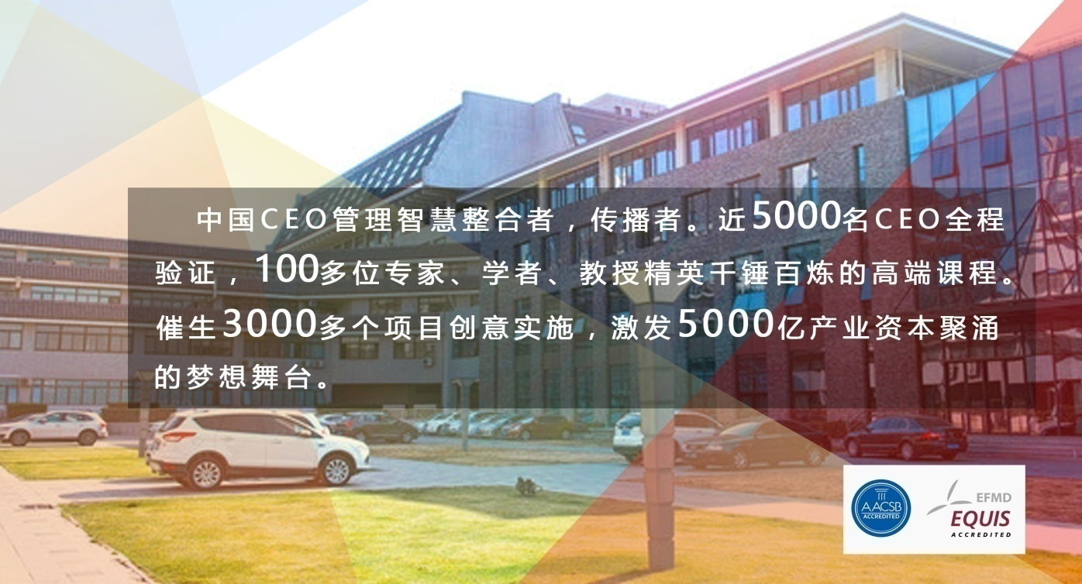

我们的大学

北京大学
PEKING UNIVERSITY

- 中国第一所国立综合性大学；
- 新文化运动的中心和“五四”运动的策源地；
- 文、理、工、医等学科交融的综合性大学；
- 中国最早开设商科教育的大学；
- 中国首批获国家认可创办EMBA教育的院校；
- 被学子们评为“最有情怀的大学”。

我们的荣誉

北大CEO在国内被誉为“中国最具特色CEO项目”“最佳创新教育产品”
北大CEO在国内校友会中，被誉为“万名校友，资源共享”项目
北大CEO主创人员荣获北京大学优秀教育成果一等奖
我们的培养目标

- 通过系统反思，重构经验，并寻求超越自我、组织变革的路径方法；
- 通过管理交换，以人为镜，找到组织发展的标杆和榜样；
- 通过实地参访，考察国内外一流企业的最佳实践；
- 通过论文写作，梳理企业发展历程，找到关键拐点；
- 通过思辩讨论，探寻基业长青之道。

我们的论坛

历届论坛嘉宾

李 扬 中国社会科学院 副院长 龙永图 博鳌亚洲论坛 原秘书长

易 纲 中国人民银行 副行长 樊 纲 国民经济研究所 所长

周其仁 北大国家发展研究院 原院长 肖 耿 清华—布鲁金斯中心 主任

黄益平 花旗银行亚太区首席 经济学家 汤 敏 中国发展研究基金会 副秘书长

吴晓灵 中国人民银行 原副行长 姚景源 国家统计局 原总经济师

韩秀云 清华中国经济研究中心 研究员 孟晓苏 中房集团 理事长

祁 斌 中国证监会研究中心 主任 刘晓光 北京首创集团 原董事长

我们的课程

创新课程体系
—— 引领教育新时代

一、中的精神：实用理性的辩证智慧
第一模块：中国传统管理思想的传承与进化
第二模块：中国根基的企业文化价值观塑造
第三模块：中国企业的人力资源战略
二、变的策略：高度权变的调适思考
第一模块：中国经济之变局
第二模块：变动环境中企业战略思维与创新
三、强的领袖：后CEO的德、魅与愿
第一模块：卓越领导之道
第二模块：领导力开发与实践
第三模块：文化、伦理与领导

四、家的组织：中国色彩的组织控制与治理
第一模块：中国企业的公司治理与现代企业制度
第二模块：企业治理结构和企业文化问题
第三模块：企业风险与内部控制
第四模块：股票期权与经理人激励
第五模块：公司法案例分析
五、和的环境：政治分寸与关系和谐
第一模块：领导者公共形象塑造
第二模块：新一代政企关系
六、学的创新：标杆模仿与整合再造
第一模块：管理创新的前沿与实践
第二模块：变革过程与组织适应
第三模块：技术创新与组织变革
第四模块：文化变革
第五模块：基于网络的创新与变革管理
标杆企业考察：阿里巴巴 京东 腾讯 海尔 娃哈哈 联想 红塔集团 褚橙 格力 中坤集团 茅台集团…
七、搏的营销：从草根到极致的战争
第一模块：互联网思维与新媒体营销
第二模块：深度营销战略
第三模块：关键客户关系管理
第四模块：品牌塑造与整合营销
第五模块：切割营销
第六模块：企业营销管理沙盘与实践

八、苛的运营：速度制胜时代的金融布局
第一模块：全球化与货币交易
第二模块：商业模式设计与金融策略
第三模块：财务管理与税务筹划
第四模块：并购、重组与整合（含海外投资）
第五模块：企业上市与发展
第六模块：公司金融与资本运作
第七模块：证券、基金及金融衍生品投资
第八模块：私募股权投融资

九、悠远智慧：百年家业
第一模块：中国传统文化与道德经
第二模块：美学原理与现代艺术
第三模块：佛陀与生命
第四模块：轴心时代的希腊与罗马
第五模块：中国官阶制度史
第六模块：孙子兵法
特色体验：高尔夫、马术、网球、越野、登山、滑雪、航海...

我们的老师

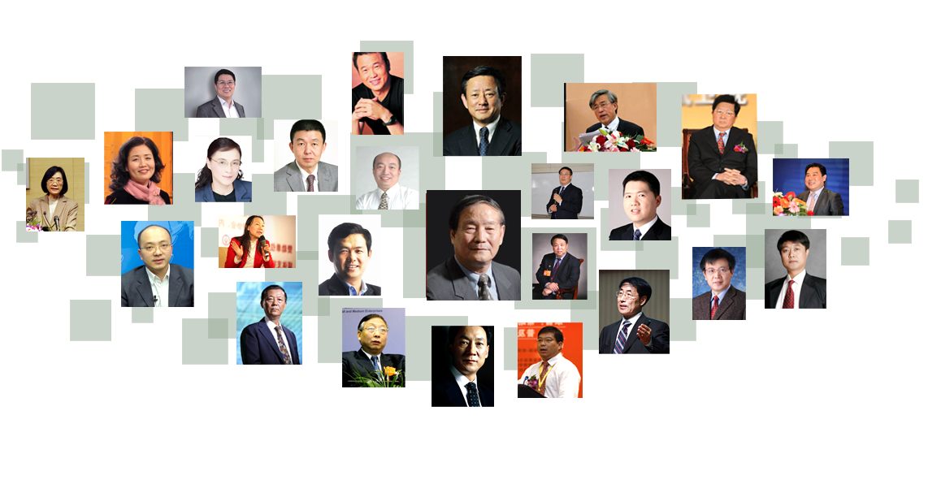

雎国余 | 北大经济学院 党委书记 |  | 王晓毅 | 清华大学历史系 教授
樊 纲 | 著名经济学家 |  | 廖建桥 | 华中科技大学管理学院 副院长
魏 炜 | 北大汇丰商学院 副院长 |  | 朱立言 | 中国人民大学公共管理学院 教授
欧阳良宜 |  | 北大汇丰商学院 副教授 | 庞 红 | 中国人民大学财政金融学院 支部书记
冯 科 | 北大经济研究所 副所长 |  | 陆满平 | 第一证券有限公司首席经济学家
邓小南 | 北大历史学系 教授 |  | 张 勇 | 南开大学国际法法学研究所 所长
姚景源 | 国家统计局 总经济师 |  | 贺 强 | 中央财经大学金融学院 教授
孟晓苏 | 中国房地产开发集团 董事长 |  | 潘 诚 | 中企联管理咨询委员会 执行委员
许 健 | 中国人民银行党校 副校长 |  | 高贤峰 | 山东经济学院 副教授
马 俊 | 国防大学 教授 |  | 房西苑 | 北京大学国情研究中心 研究员
周 立 | 清华大学经济管理学院 教授 |  | 李 磊 | 华夏润石投资总裁兼合伙人
范 红 | 清华大学新闻与传播学院 教授 |  | 黄 嵩 | 北大金融与产业发展研究中心 秘书长
韩秀云 | 清华大学中国经济研究中心 高级研究员 |  | 于长滨 | 南开大学戈德学院 副院长
金占明 | 清华大学经济管理学院 教授 |  | 陈兆杰 | 北京大学民营经济研究院 研究员
戴宛辛 | 清华大学新闻与传播学院 教授 |  | 路长全 | 中央党校MBA 客座教授
陈晋蓉 | 清华大学经济管理学院 兼职教授 |  | 贺正生 | 宁波康强电子股份有限公司 独立董事
邹广文 | 清华大学人文社科学院哲学系 教授 |  | 王一鸣 | 国家发改委 副秘书长

......

我们的同学

它是一个舞台、汇聚了中国CEO中的佼佼者；它是一个窗口，了解新世界和新思想的窗口；当然，归根结底它是一个课堂，远离喧嚣后能静心聆听老师教诲的课堂。

李晓红

中国恒天集团 董事长

通过北大企业CEO研修班的学习，用别人企业几十年的经验，通过教授精彩讲课，让我们在发展的路上少走一些旁路，用短的时间走过别人几十年的路程。

段文泉

云南省能源投资集团 董事长

来到北大企业CEO研修班学习，是我年过半百之后慎重选择。来到北大学习，认真地投入每一课堂，认真地享受校园生活和同学情谊。不同行业、年龄、背景的同学聚集在北大，大家拥有共同目标——成就一番事业。

佟振茂

黑龙江东兴集团 董事长

北大企业CEO研修班金融课程使我能够亲耳聆听国内外知名金融教师的真知灼见，并有机会近距离观察领先金融机构的实践与操作，从另一个层面打开了一扇学习的窗口。

薛 芳

蒙牛集团 CFO

部分学员企业

中铁建设集团 | 蒙牛集团 | 东阿阿胶 | 新疆水利水电集团
九阳股份 | 中国商飞 | 深圳来宝高科股份 | 中国建设
凯得控股 | 和记黄埔 | 云南能源投资集团 | 包商银行
北京能源投资 | 中国民生银行 | 天地源股份 | 中国华电集团
......

我们欢迎你

招生对象

企业董事长、CEO、总经理等企业高管；银行、证券等金融机构的决策者及高级管理者； 上市公司和拟上市公司的高层管理者； 控股公司/集团公司高层管理人员； 各类从事实业、股权投资或投资管理的专业人士和高层管理者。

------------------------------------------------------------------------------------------------

学习安排

学制一年，每月集中授课2-3天。

------------------------------------------------------------------------------------------------

学习费用

RMB 78000元/人（学员学习期间的食宿费、交通费自理）。

------------------------------------------------------------------------------------------------

证书颁发

通过全部课程及论文答辩，将获得北大颁发的结业证书。证书统一编号，加盖北京大学钢印。

------------------------------------------------------------------------------------------------

联系方式

联系人 ：陈老师、王老师 电话：010-59480917

学员报名表

所报班级
个人资料
姓 名 |  |  | 英文名  （如有）
身份证件种类 | 身份证 港澳台地区身份证 外籍护照
证件号码
性 别 |  |  | 国 籍
出生日期 | 年 月 日 |  | 出 生 地 |  | 省/直辖市 市/县
籍 贯 | 省/直辖市 市 |  | 民 族 |  |  | 政治面貌
办公地址 |  |  | 邮 箱
手 机 |  |  | 办公电话 |  |  | 办公传真
工作背景
全职工作时间 |  | 年 月 |  |  | 担任管理工作时间 |  | 年 月
目前工作单位名称 |  |  |  |  | 单位网址
现任职务 |  |  |  |  | 技术职称
贵单位员工人数 |  |  |  |  | 你管辖下的员工人数
贵单位上年度总资产 |  | （亿）人民币/美元
贵单位上年度净资产 |  | （亿）人民币/美元
学籍档案材料
◆ 4张二寸蓝底近照 (电子版) |  |  |  | ◆ 清晰的身份证复印件
◆ 报名申请表 |  |  |  | ◆ 最高学历 、学位证书复印件
◆ 两张名片 |  |  |  | ◆ 公司简介、营业执照副本复印件
请将申请表发回至：
北京大学
联系人：
电 话：
传 真：
本申请表为保密文件，仅供招生委员会使用
本人签字：

